**Эхо военного детства**

Жительница деревни Новоселицы Алевтина ЯКОВЛЕВА делится воспоминаниями, о которых забыть нельзя.

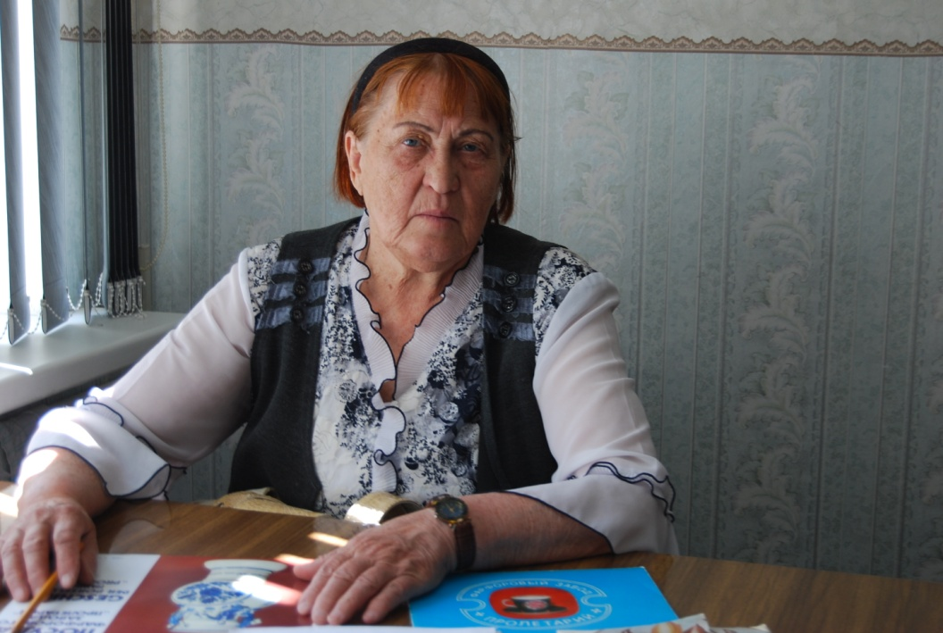

Сегодня, 22 июня, — особая и горькая дата в истории нашего

Отечества. День, когда, будто на киноленте, оживают воспоминания наших земляков, по судьбам которых чёрной тучей прокатилась Великая Отечественная война.

Память жива в рассказах очевидцев, фотографиях, детских воспоминаниях. Бесценные исторические свидетельства ежегодно публикуются в рамках областной краеведческой конференции «Возвращённые из небытия».

Напомним, этот исследовательский форум организовывают Новгородская областная общественная организация «Поисковая экспедиция «Долина» памяти Н.И. Орлова» и областной Дом молодёжи при поддержке регионального министерства спорта и молодёжной политики.

В этом году участницей конференции стала наша землячка Алевтина Яковлева. Она – увлечённый краевед, автор многочисленных рассказов о достопримечательностях Новгородского района, сочинитель стихов и песен о наших деревнях, создатель трёх книг «Фарфоровых дел мастера» о работниках завода «Пролетарий». А ещё Алевтина Андреевна – наш внештатный корреспондент, неуёмный оптимист и добрый советчик.

Предлагаем прочесть её зарисовки, которые она представила на конференции в номинации «Дневник памяти».

Я не из детства.

Из войны

Весна 1944 года. Мне пять лет. Мы вернулись из Ярославской области, где были в эвакуации, в деревню Большой Калинец Старорусского района. Выходили из поезда на разъезде Заход. Деревня была за полкилометра от железной дороги Москва – Ленинград. Все голо вокруг. Ни одного дома. Лишь амбар посередине деревни, как страж тишины.

Отец, инвалид финской войны, – на трудовом фронте. Нас, детей, у мамы – три девчонки: 1939, 1941, 1943 годов рождения. Я – старшая!

Женщины принимаются за устройство жилища. Живём в сохранившихся землянках. Еду добываем первобытным способом.

Вечер. На ужин – ни крохи. Мама берёт в руки чудом сохранившуюся гитару (некоторые вещи были закопаны в огороде перед эвакуацией) и тихо поёт: «В одном прекрасном месте на берегу реки», «Между гор, между Карпатских»… И мы, три заморыша, засыпаем.

В поле мама пытается тянуть плуг. Моя задача – удержать его за ручки. Сил нет. Плуг падает, и мы рядом с ним.

До сих пор, а мне уже 83, осталось ощущение Победы, великой радости и возвращения солдат с фронта. Все разговоры об этом, главном – изгнании фашистов! А мы играем в Зою! Не помню, как узнали о её подвиге. Зимой ходили по снегу, жгли пятки спичками. Летом, прыгая через большой куст крапивы, загадывали: «Перепрыгну, буду, как Зоя, героем!».

…Более 70 лет память возвращает одну картину: счастливые лица солдат Победы, красные цветы и название фильма «Падение Берлина». Как это сохраняется? Нам мало говорили слов, но было много примеров любви к Родине. На фронте погибли два брата моего отца: Иван и Николай. Погиб и брат мамы Иван.

Отголоски войны –

это навсегда

В деревне Лебедское – нынче это Парфинский район – у старого кладбища есть могила летчика

А. Ярославцева, призванного из Баку. Самолёт сбит в 1942 году. Навещаем своих родных и его, поминаем как родного. Воры сняли латунную табличку с могилы, мы сделали новую – из простого металла.

Лето в начале 1950-х. От станции Беглово за пять километров по железной дороге ходили за отстрелянными патронами. Здесь шли тяжёлые бои. В 1941 году Мстинский партизанский отряд потрепал фашистов. Металл нужен был Родине, а нам за металлолом — конфеты-подушечки! Это была единственная сладость в магазине! И мы её зарабатывали кровью на ободранных плечах от мешочков с тяжестями, которые носили.

Ох, молодые! Ох, нынешние! Ох, избалованные! Закалка, которую мы получили тогда, действует и сейчас: мы работаем (по силе возможности — наше выражение), активны в общественной жизни, учим уму-разуму внуков и правнуков. Нам никак не остановиться, не присесть на скамеечку у дома. Всегда в делах и заботах…

Я — учитель. Не могу по-другому. Святые имена победителей в Великой Отечественной войне надо знать и помнить, учиться у них праведной жизни и умению защищать Отечество. Очень много ребят в те годы поступали в военные училища и вузы из Новоселицкой средней школы.

Иду по Новоселицам. Знакомые лица: майор Тимофеев уже в отставке, капитан Андреев тоже на отдыхе, Алексей Тарасов — на сегодняшний день в штабе одной из дивизий. Спасибо, ученики.

Память нетленна. Мой свекор погиб в марте 1944 года. Мой муж стал офицером и с честью служил Родине. Сын продолжает традицию. Наш внук служит по контракту. Вот она, связь поколений и живая нить Памяти.

Что пережито, впитано в душу, передаём, как ценный багаж, молодым с любовью к Родине, гордостью за неё.

С каждым годом ширится поисковое движение, и к нему подключаются новые граждане нашей страны. Думаю, это одно из лучших доказательств уважения к нашей исторической памяти, памяти патриотов, возвращающих из небытия имена героев.

Светлана ЛАПТИЙ

Фото из архива редакции